เตือน!! ผลิตภัณฑ์เสริมอาหาร miya ยกเลิกเลข อย. แล้ว ตั้งแต่ 10/6/2565

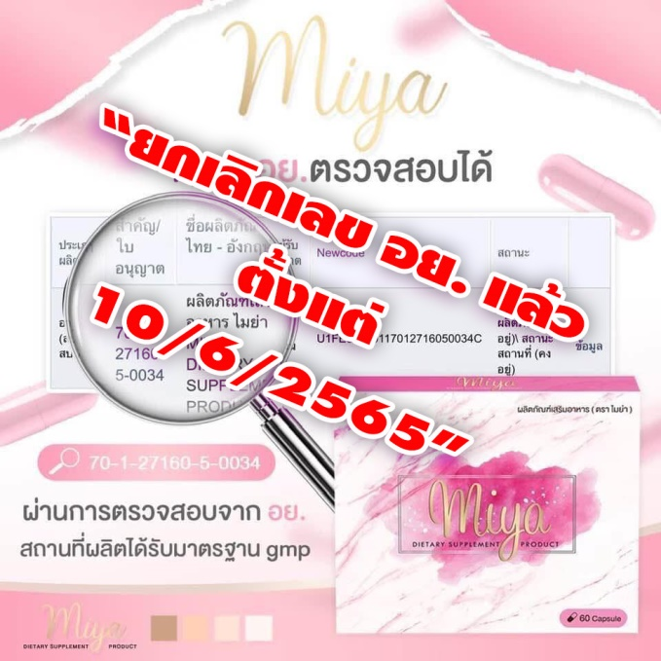
พบการโฆษณาผลิตภัณฑ์เสริมอาหาร “miya” เลข อย. 70-1-27160-5-0034 ขายทางเฟซบุ๊กชื่อ “ไมย่า อาหารเสริมผิวขาวใสออร่า”
ระบุสรรพคุณ “...MIYA ที่สุดของวิตามินผิวขาว ผิวใสเร่งด่วน!! เห็นผลใน 2 สัปดาห์ 1 สัปดาห์ ช่วยให้ผิวลื่น เนียน ผิวแข็งแรง 2 สัปดาห์ ผิวใส เงาขึ้น 3 สัปดาห์ กระจ่างใสขึ้น 4 สัปดาห์ ผิวเนียน กระจ่างใส แข็งแรง “บูสเร่งด่วน” ทานเช้า 2 แคปซูล ก่อนนอน 2 แคปซูล...”

สำนักงานคณะกรรมการอาหารและยา (อย.) ได้ตรวจสอบข้อเท็จจริง พบว่า เป็นการโฆษณาผลิตภัณฑ์อาหารโดยไม่ได้รับอนุญาตกับ อย. ทั้งนี้ เมื่อตรวจสอบเลขสารบบอาหารของผลิตภัณฑ์ดังกล่าว พบสถานะผลิตภัณฑ์ ยกเลิกโดยผู้ประกอบการ 10/6/2565 จึงขอเตือนผู้บริโภคระมัดระวังการซื้อผลิตภัณฑ์ดังกล่าวมาบริโภค
ข้อแนะนำ
ขอแนะผู้บริโภคให้ความสำคัญกับการตรวจสอบข้อมูลการขออนุญาตผลิตภัณฑ์ ซึ่งสามารถตรวจสอบได้ที่ www.fda.moph.go.th หรือผ่าน Line@FDAThai, Facebook : FDAThai และควรพิจารณาเนื้อหาการโฆษณาของผลิตภัณฑ์ดังกล่าวด้วย อย่าหลงเชื่อโฆษณาที่โอ้อวดสรรพคุณเกินจริง
ซึ่งผู้บริโภคสามารถตรวจสอบว่าโฆษณาผลิตภัณฑ์อาหาร ยา และเครื่องมือแพทย์ ได้รับอนุญาตหรือไม่ผ่านทางหน้าเว็บไซต์ อย. หมวดบริการประชาชน ในหัวข้อสืบค้นใบอนุญาตโฆษณา กรณีมีปัญหาสุขภาพควรปรึกษาแพทย์เพื่อรับการรักษาที่ถูกวิธี ทั้งนี้ หากพบผลิตภัณฑ์ที่สงสัยว่าจะไม่ปลอดภัย ขอให้แจ้งร้องเรียนได้ที่สายด่วน อย. 1556 หรือสำนักงานสาธารณสุขจังหวัดทั่วประเทศ
***********************************************
วันที่เผยแพร่ข่าว 27 มีนาคม 2566 ข่าวแจก 82 / ปีงบประมาณ พ.ศ. 2566

